LAUDO TECNICO N º 30/ 2016

- OBJETO: Palacete Fellet.

- ENDEREÇO: Rua Espírito Santo, 764, centro.

- MUNICÍPIO: Juiz de Fora.

- PROTEÇÃO: Integrante do Pré-Inventário do Acervo Cultural e Arquitetônico de Juiz de Fora, na qualidade de merecedor de estudos e documentação visando o encaminhamento de proposta para sua preservação. Em 28/02/1994 o Arquiteto Luiz Alberto do Prado Passaglia, funcionário da Divisão do Patrimônio Cultural do IPPLAN apresentou Proposta de Tombamento do Imóvel ao Coordenador da Comissão Permanente Técnico Cultural do referido órgão. Os motivos ensejadores da proposta de tombamento, segundo o arquiteto, foram: a sua peculiaridade arquitetônica em relação ao conjunto das construções de Juiz de Fora; o fato urbanístico decorrente da implantação da Avenida Independência, resultando em “corte” na edificação e contraste do antigo com o novo após as construções realizadas na nova avenida; resgate de um símbolo; manter um marco da sua memória formativa artística. Em 17/03/1994 foi aprovada pelo CTPC (antigo COMPPAC) a proposta de pedido de tombamento do imóvel. O Executivo acatou a recomendação e publicou o decreto nº 11.519, em 5 de março de 2013.

- PROPRIETÁRIO: A propriedade do imóvel era da Construtora Alber Ganimi, situada à Av. Barão do Rio Branco, 2040, cidade de Juiz de Fora, tendo sido vendido em 02/02/1999 ao sr Rafael Palhares Del Piccolo.

- OBJETIVO: Análise do estado de conservação atual.

- CONSIDERAÇÕES PRELIMINARES:

Em 30 de dezembro de 1993 a Construtora Alber Ganimi Ltda adquiriu o imóvel em tela e em janeiro de 1994 deu entrada na Prefeitura Municipal de Juiz de Fora de requerimento para construção de um prédio residencial de 09 (nove) pavimentos, o que implicaria na demolição do imóvel que é integrante do pré inventário arquitetônico da cidade.
Segundo informações contidas nos autos, foi autorizada pela proprietária do imóvel ao Sr. João Carlos Gerheim, representante dos vendedores, a retirada do gradil da residência, bem como as peças de ornamentação da fachada, além da caixa d’agua, os gradis da janela, uma porta de ferro e uma porta de madeira do imóvel. Os serviços de demolição foram contratados ao Sr. Milton Aleixo Paes Rooke, representante do Antiquário Mineiro, ficando acertado com ele também a venda destes materiais. O sr Milton também removeu do imóvel o assoalho e o telhado, mesmo após o embargo das obras de demolição pela prefeitura local.
Tendo em vista que as peças removidas eram de extrema relevância para eventual reconstrução do prédio cadastrado no Pré Inventário do Acervo Cultural de Juiz de Fora e já com proposta de tombamento encaminhada a curadoria ajuizou em 04 de março de 1994, Medida Cautelar de Busca e Apreensão, visando a recuperação das peças.
Em 17/03/1994 foi aprovada pelo CTPC (antigo COMPPAC) a proposta de pedido de tombamento do imóvel.
Em 02/02/1999 o imóvel foi vendido ao sr Rafael Palhares Del Piccolo.
Após vários anos de processo, o mesmo transitou em julgado em 23/10/2001, sendo os réus condenados a efetivar a reconstrução do imóvel preservando e recuperando suas características originais. Na impossibilidade de reconstrução do imóvel, além da indenização competente, deveria ser construída no local área de lazer com aproveitamento de peças e elemento do imóvel, devendo o gabarito ser limitado a um pavimento.
Em outubro de 2011, chegou ao conhecimento da Promotoria de Justiça da Comarca de Juiz de Fora notícia de que não vem sendo cumprido o acórdão do Eg. TJMG, que determinou a reconstrução do imóvel situado à R. Espírito Santo, 764, Centro – Juiz de Fora/MG. Diante desta denúncia o Promotor de Justiça Dr. Daniel Ângelo de Oliveira Rangel, determinou instauração de inquérito civil público no dia 04/10/2012.
Até 24/10/2011 os débitos em dívida ativa referentes ao imóvel somavam R$ 104.589,09 (cento e quatro mil quinhentos e oitenta e nove reais e nove centavos).
O imóvel em questão foi alvo de demolição parcial iniciada antes da apreciação do requerimento de demolição pela Administração Municipal, resultando assim, em dano construtivo e artístico à edificação, que consubstanciou em “dano ao patrimônio cultural”.
Segundo informações constantes nos autos, devido ao seu estado de abandono, o imóvel vem sendo utilizado para consumo de drogas, práticas sexuais, moradia de mendigos e esconderijo para materiais furtados. Devido ao acúmulo de mato e sujeira, trás riscos à saúde pública por ser local de proliferação de animais peçonhentos e insetos, assim como favorecer a procriação do mosquito da dengue.
Em agosto de 2012 este Setor Técnico elaborou a Nota Técnica nº 72/2012 que concluiu que a edificação possuía valor cultural, indicando medidas necessárias para sua preservação e recuperação e medidas indenizatórias pelos danos causados ao bem cultural.
Em 26/07/2012 o senhor Luiz Cláudio Sant’ana Mendes foi intimado a entregar à Funalfa, em 30 dias, os bens apreendidos na ocasião do cumprimento do mandado de busca e apreensão. Em resposta à intimação, este senhor alega que não tem vínculos com a empresa Armazém do Arquiteto, apenas prestou serviços ao estabelecimento na década de 1990.
Entretanto, em 06/12/2012, o Ministério Público entendeu que o fato do senhor Luiz Cláudio Sant’ana Mendes ser apenas um ex-funcionário da empresa Armazém do Arquiteto, isto não afasta a sua responsabilidade, uma vez que foi nomeado depositário dos bens apreendidos.
Em abril de 2015 este Setor Técnico elaborou a Nota Técnica nº 42/2015 contendo a valoração monetária de danos ao Patrimônio Cultural (materiais) no que se refere à perda dos materiais de acabamento, gradis, elementos ornamentais integrantes da fachada e do fechamento da edificação.
No dia 03/04/2016 um homem com uma marreta destruiu parte da fachada que restava do imóvel.

- ANALISE TÉCNICA

No dia 06/09/2016 foi realizada vistoria técnica no imóvel conhecido como Palacete Fellet pelas analistas do Ministério Público, a arquiteta Andrea Lanna Mendes Novais e a historiadora Neise Mendes Duarte.
Na oportunidade foi constatado que o imóvel encontra-se cercado por muro de alvenaria e por tapumes metálicos instalados no ano de 2014, após a queda de parte do muro. Entretanto, o cercamento não impede o acesso de moradores de rua ao imóvel que utilizam os trechos remanescentes como moradia. Há sinais de fogo nas alvenarias do imóvel.
Constatou-se que grande parte das alvenarias frontais se perderam após a demolição parcial ocorrida em abril do presente ano. O alpendre e as colunas não existem mais, permanecendo no local pequeno trecho original da esquerda da fachada frontal, fachada lateral esquerda e de fundos (com esquadrias descaracterizadas) e a base da escadaria. Também encontram-se preservados acréscimos existentes nas duas laterais e nos fundos da edificação.

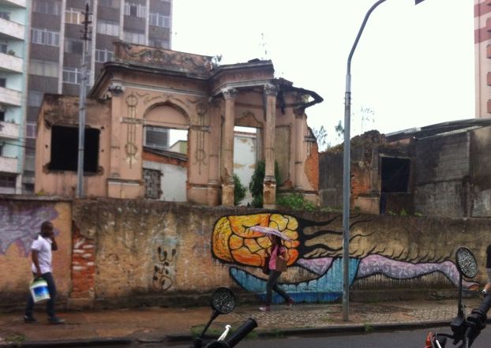
Figura 01 – Imagem da edificação em 21/03/2014. | Figura 02 – Imagem da edificação em 06/09/2016.
Figura 03 – Lateral esquerda e fundos da edificação em 2015. | Figura 04 – Lateral esquerda e fundos da edificação em setembro de 2016.

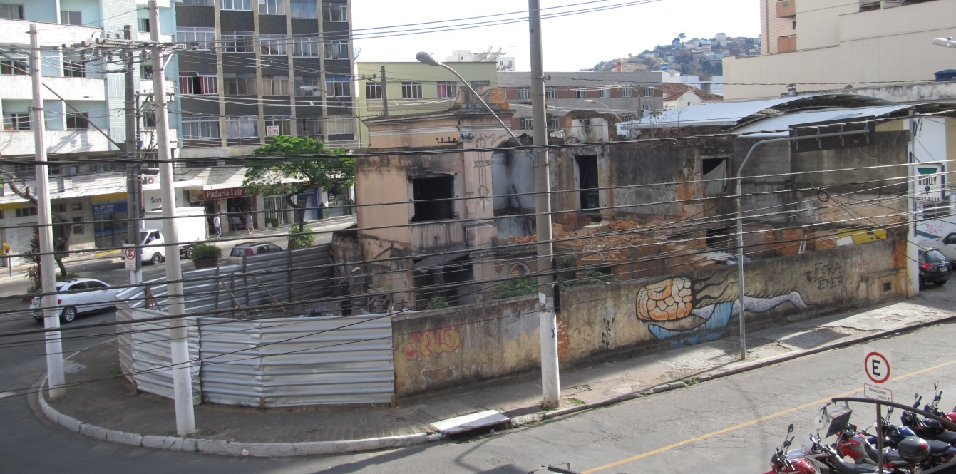
Figura 05 – Imagem geral do imóvel em setembro de 2016.

O “Palacete Fellet”, teve sua importância arquitetônica, histórica e cultural reconhecida por decisão irrecorrível do Tribunal de Justiça de Minas Gerais, proferida em Ação Civil Pública n.º 0145 94 003242-1, transitada em julgado em 23 de outubro de 2001. A decisão judicial, condenou os responsáveis pela demolição à reconstrução do imóvel ou, na impossibilidade, à construção no local de uma área de lazer sob orientação da DIPAC/FUNALFA com aproveitamento de peças e elementos do imóvel, além de jardins e ambiência adequada a uma área de lazer, devendo, em qualquer caso, o gabarito no local ficar limitado a 1 (um) pavimento

- CONCLUSÕES

Conforme descrito neste documento, desde 1994 o imóvel conhecido como Palacete Fellet, de reconhecido valor cultural, vem sofrendo perdas, inicialmente dos seus elementos decorativos e cobertura, e ao longo dos anos de parte das suas alvenarias originais.
A decisão judicial de 2001 e o tombamento do imóvel ocorrido em março de 2013 não impediram a ocorrência de novos danos, como a queda do muro e a recente demolição das alvenarias frontais, e o uso indevido, que coloca em risco os poucos elementos originais remanescentes.
Sendo assim, recomenda-se:
- Retirada dos moradores de rua do local.
- Limpeza interna e externa da edificação, separando os materiais originais ainda presentes no imóvel, que devem ser armazenados em local seguro e adequado para sua reutilização nas obras de intervenção no local.
- Reforço dos muros e gradis para impedir o acesso ao imóvel.
- Cumprir com urgência a decisão judicial, que condenou os responsáveis pela demolição à reconstrução do imóvel ou, na impossibilidade, à construção no local de uma área de lazer sob orientação da DIPAC/FUNALFA com aproveitamento de peças e elementos do imóvel, além de jardins e ambiência adequada a uma área de lazer, devendo, em qualquer caso, o gabarito no local ficar limitado a 1 (um) pavimento.

- CONCLUSÕES

São estas as considerações deste Setor Técnico que se coloca à disposição para os esclarecimentos que se julgarem necessários.

Belo Horizonte, 17 de Outubro de 2016.

Neise Mendes Duarte  Analista do Ministério Público – MAMP 5011  Historiadora | Andréa Lanna Mendes Novais  Analista do Ministério Público – MAMP 3951  Arquiteta Urbanista – CAU A 27713-4

Informação presente na Petição Inicial, constante nos autos. Havia a informação de que as peças se encontravam em uma loja de antiguidades supostamente localizada na entrada da cidade de Tiradentes. Em diligência realizada as peças foram localizadas no Armazém du Arquiteto, localizado na Avenida Israel Pinheiro nº 37, e identificadas pelo arquiteto Luiz Alberto do Prado Passaglia como pertencentes ao Palacete Fellet. As peças foram devidamente fotografadas e descritas, tendo sido depositadas na própria loja, em poder do gerente Luiz Cláudio Sant’ana Mendes, que aceitou o cargo de Fiel Depositário das mesmas. Não há outras informações sobre o destino das peças.

